Информация о событийных мероприятиях, проводимых в культурно-досуговых учреждениях Тайшетского района во 2 квартале 2018г
№ | Наименование мероприятия | Дата проведения мероприятия | Место проведения  (адрес) | Краткое описание мероприятия | Ответственный
1 | Районная выставка мастеров и любителей ДПИ "Красота своими руками" | 03-05  Апреля  10-00-18-00 | Иркутская обл.,  г.Тайшет, ул.Мира,4 Межпоселенческий Районный Дом культуры «Юбилейный» | Районная выставка мастеров и любителей ДПИ "Красота своими руками" | Директор Радионова В.Е.  Тел:2-63-66
2 | Районный конкурс "Женщина меняющая мир"  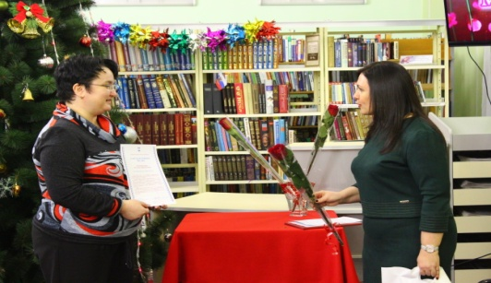 | 05 апреля | Иркутская обл.,  г.Тайшет,  "Совет женщин Тайшетского района" | Районный конкурс "Женщина меняющая мир" | Гонтова И.К.  тел:2-06-65
3 | "Региональный конкурс"  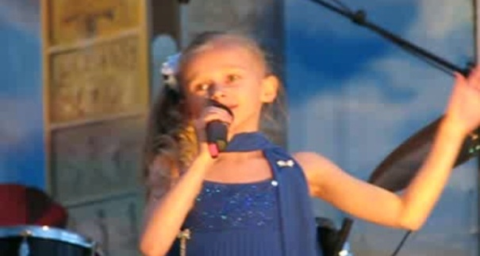 | 07 апреля | Иркутская обл.,  г.Тайшет, ул.Мира,4 Межпоселенческий Районный Дом культуры «Юбилейный» | Региональный конкурс (заключительный этап) исполнителей детских музыкальных школ МО "Тайшетский район" в рамках 9-го фестиваля детского художественного творчества "Сибирь моя, душа моя" 2018 г. | Директор Радионова В.Е.  Тел:2-63-66
 | Концерт ансамбля "Грустиночка"  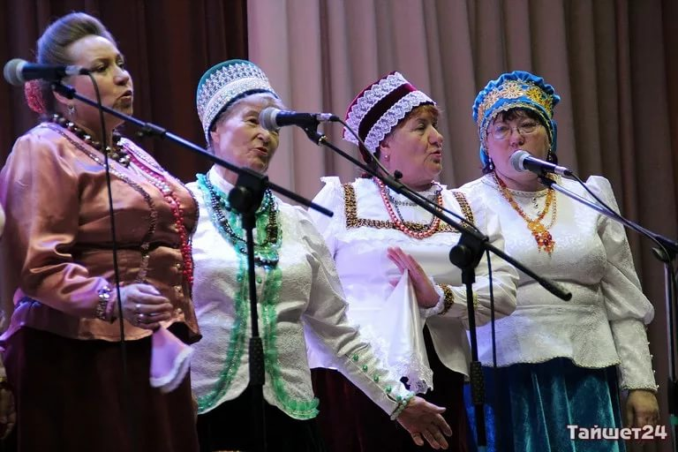 | 14 апреля  18-00 | Иркутская обл.,  г.Тайшет, ул.Мира,4 Межпоселенческий Районный Дом культуры «Юбилейный» | Юбилейный концерт вокального ансамбля "Грустиночка" | Директор Радионова В.Е.  Тел:2-63-66
4 | "Отцовство – долг и дар 2018"  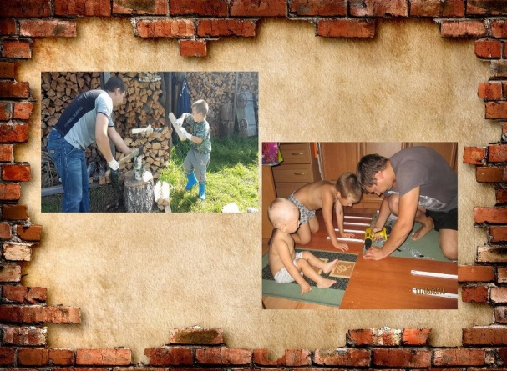 | 15 апреля  11-00 | Иркутская обл.,  г.Тайшет, ул.Мира,4 Межпоселенческий Районный Дом культуры «Юбилейный» | Районный конкурс | Гонтова И.К.  тел:2-06-65
5 | День призывника  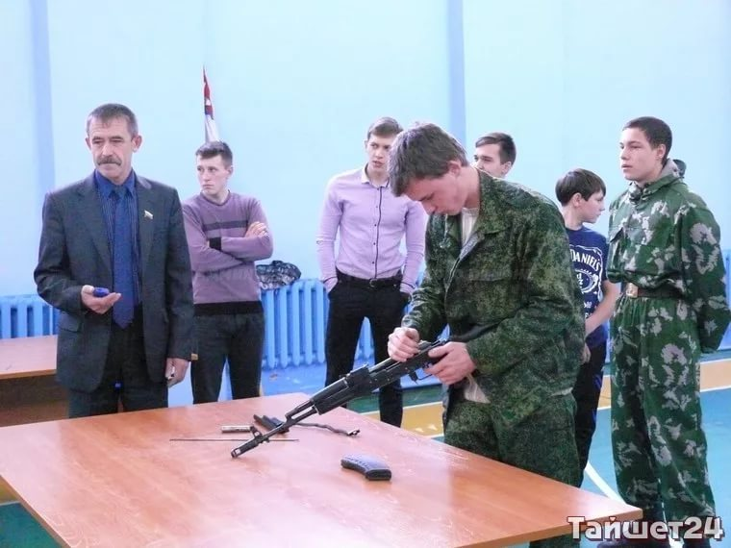 | 20 апреля 12-00 | Иркутская обл.,  г.Тайшет, ул.Мира,4 Межпоселенческий Районный Дом культуры «Юбилейный» | Районная социально- патриотическая акция "День призывника" | Директор Радионова В.Е.  Тел:2-63-66
6 | "Экслюзив"  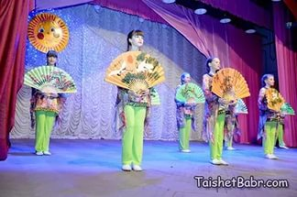 | 21-22 апреля | Иркутская обл.,  г.Тайшет, ул.Мира,4 Межпоселенческий Районный Дом культуры «Юбилейный» | Отчетный концерт хореографическо коллектива "Экслюзив" | Директор Радионова В.Е.  Тел:2-63-66
7 | "Афганцы Сибири"  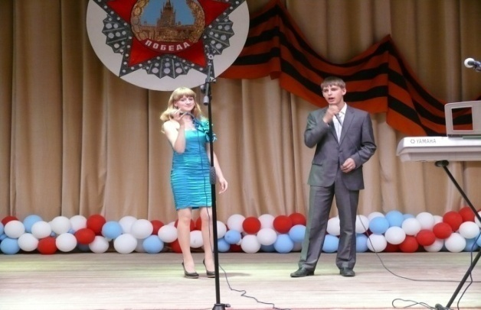 | 26 апреля  11-30 | Иркутская обл.,  г.Тайшет, ул.Мира,4 Межпоселенческий Районный Дом культуры «Юбилейный» | Концерт в/а "Афганцы Сибири" | Директор Радионова В.Е.  Тел:2-63-66
8 | 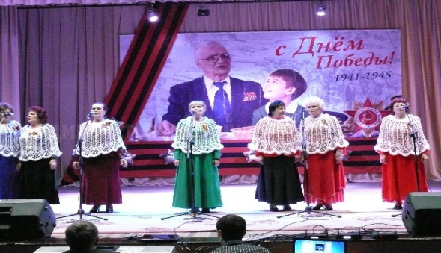 | 27 апреля  2018г. | Иркутская обл.,  г.Тайшет, ул.Мира,4 Межпоселенческий Районный Дом культуры «Юбилейный» | Юбилейный вечер "С песней по жизни", посвященный 30 –летию вокального ансамбля ветеранов "Вдохновенье" | Директор Радионова В.Е.  Тел:2-63-66
9 | 10 лет РДК "Юбилейный"  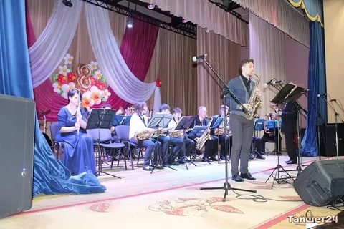 | 28 апреля 13-00 | Иркутская обл.,  г.Тайшет, ул.Мира,4 Межпоселенческий Районный Дом культуры «Юбилейный» | 10 лет РДК Юбилейный концерт "Продолжение следует" | Директор Радионова В.Е.  Тел:2-63-66
10 | 70 лет городской библиотеки г. Тайшет | 21 апреля | Иркутская обл.,  г.Тайшет, ул. Транспортная,97 | 70 лет городской библиотеки | Директор Камышова И.В.  Тел: 2-48-03
11 | Открытый турнир Тайшетского района по шахматам посвященный Дню Победы | 7 мая | Иркутская обл, г. Тайшет, Актовый зал ОО "Совет женщин" | Открытый турнир Тайшетского района по шахматам посвященный Дню Победы | Дектярева Н.П.  тел:2-06-65
12 | 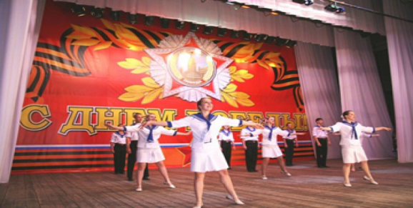 | 8 мая | Иркутская обл.,  г.Тайшет, ул.Мира,4 Межпоселенческий Районный Дом культуры «Юбилейный» | Праздничная концертная программа "Песни Победы" | Директор Радионова В.Е.  Тел:2-63-66
13 | Митинг посвященный  9 мая  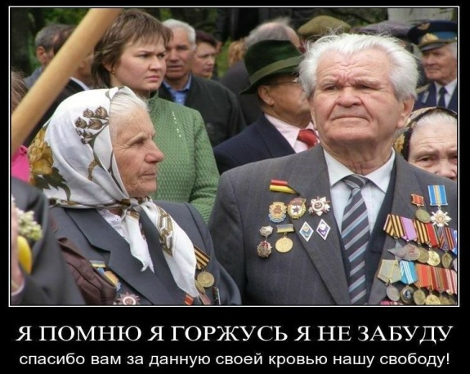 | 9 мая | Иркутская обл, г.Тайшет, площадь "Юбилейная" мемориалы | Проведение митингов в День Победы | Директор Радионова В.Е.  Тел:2-63-66
14 |  | 1 июня | Иркутская обл.,  г.Тайшет, ул.Мира,4 Межпоселенческий Районный Дом культуры «Юбилейный» | "Солнышко в ладошки" развлекательная программа для детей | Директор Радионова В.Е.  Тел:2-63-66
15 | 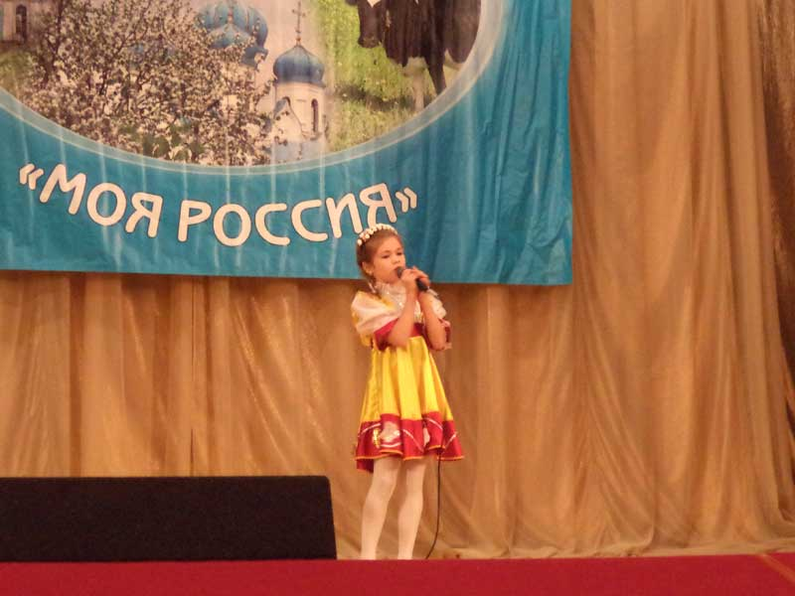 | 11 июня 15-00 | Иркутская обл.,  г.Тайшет, ул.Мира,4 Межпоселенческий Районный Дом культуры «Юбилейный» | Музыкально – литературный вечер посвященный Дню независимости России "Россию славлю в песнях и стихах" | Директор Радионова В.Е.  Тел:2-63-66
16 | День молодежи | 30 июня 12-00 | Иркутская обл., г.Бирюсинск, площадь "Праздничная" | "Наше время, молодежь!" – игровая программа - дискотека | Ляуданскене М.А.  8-964-215-76-58
17 | 50 лет поселку ст. Тамтачет  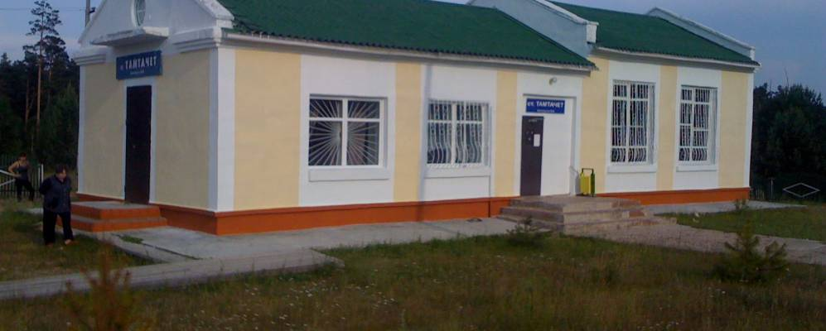 | 30 июня | Иркутская обл., ст.Тамтачет,  дом культуры | 50 лет поселку ст. Тамтачет | Директор дома культуры Суренкова В.Ф.  Тел: 89247021322

